**Практическая работа №3**

**Методология социологического исследования**

**Цели**:

1. Определить основные виды социальных исследований.
2. Определить основные методы социальных исследований.
3. Составить анкету социологического опроса по заданному параметру

**Теоретическая часть**

Социологическое исследование – система логически последовательных методологических, методических и организационно-технических процедур, связанных целью получить достоверные данные об изучаемом явлении или процессе, о тенденциях и противоречиях их развития.

Этапы социологического исследования:

* разработка программы и инструментария;
* сбор информации;
* подготовка собранной информации к обработке и ее обработка;
* анализ полученной информации,
* подведение итогов исследования,
* формулировка выводов и рекомендаций.

Схема «Виды социологических исследований» представлена на рисунке 1.

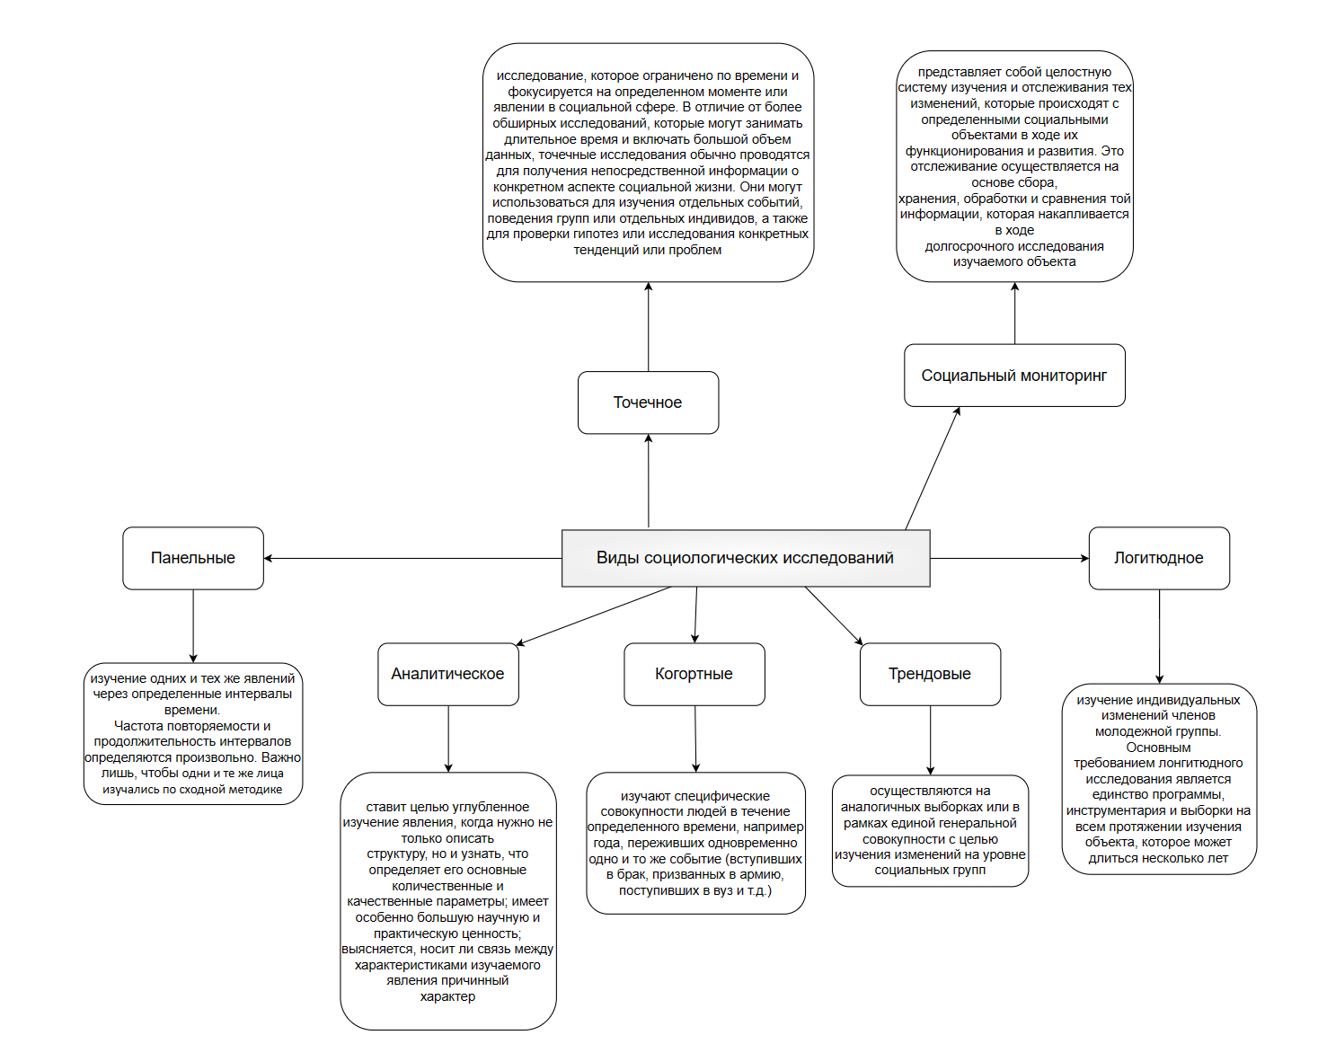

Рисунок 1 – виды соц исследований

Схема «Методы социологических исследований» представлена на рисунке 2.

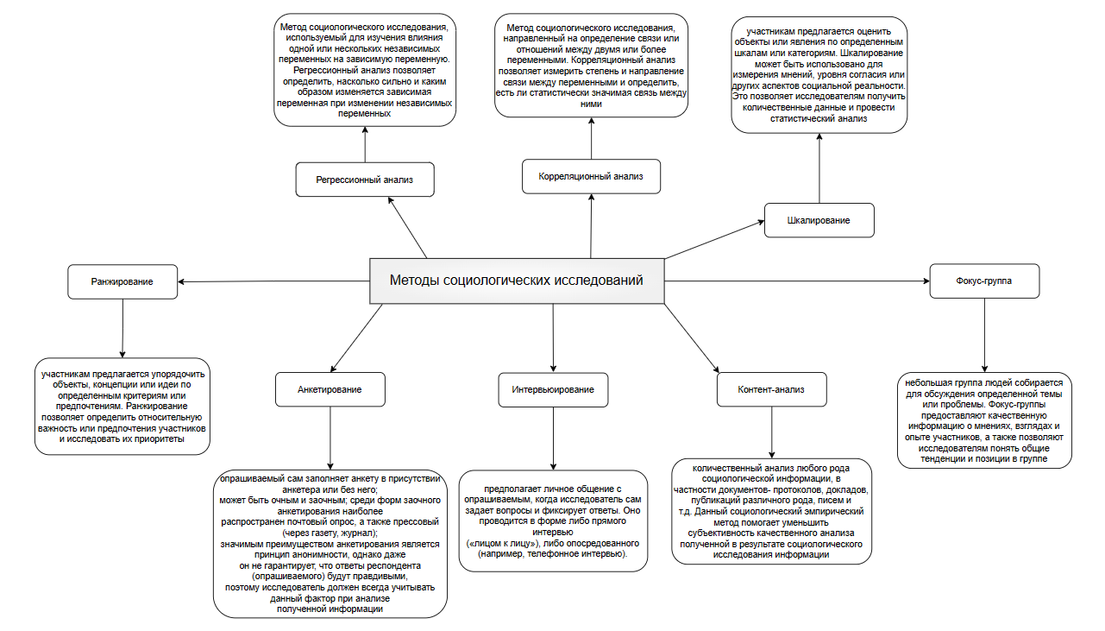

Рисунок 2 – методы соц исследований

**Практическая часть**

Анкета для соц опроса на тему «Считают ли люди старше 50 лет, что существует разрыв поколений?»

1. Укажите возраст (если до 50, то тест заканчивается):  
   а) до 18

б) от 19 до 25

в) от 26 до 35

г) от 36 до 49

д) от 50

2. Каково ваше мнение о наличии разрыва поколений в современном обществе? Пожалуйста, поделитесь своими мыслями:

3. Какие события в истории, на ваш взгляд, могли оказать влияние на формирование разрыва между поколениями?

4. Как технологический прогресс может влиять на восприятие мира разными поколениями?

5. Какие изменения в социокультурной среде могут повлиять на взаимопонимание между поколениями?

6. Считаете ли вы, что разрыв поколений имеет важное значение для современного общества?

а) да

б) нет

в) затрудняюсь ответить

7. Какие аспекты жизни подвержены наибольшему влиянию разрыва поколений?

□ Семейные отношения

□ Трудовая деятельность

□ Технологии

□ Культура и искусство

8. Считаете ли, что разрыв поколений может быть преодолен силами общества?

а) да

б) нет

в) затрудняюсь ответить

9. Как вы оцениваете влияние образования на разрыв поколений?

а) Положительное

б) Отрицательное

в) Нейтральное

г) Затрудняюсь ответить

10. Пожалуйста, оцените уровень взаимопонимания между поколениями по следующим аспектам:

|  |  |  |  |  |  |
| --- | --- | --- | --- | --- | --- |
|  | Очень низкий уровень | Ниже среднего | Средний уровень | Выше среднего | Очень высокий уровень |
| Семейные отношения |  |  |  |  |  |
| Сотрудничество на работе |  |  |  |  |  |
| Общественная активность |  |  |  |  |  |

11. Вы горожанин?

а) Да

б) Нет

12. Насколько вы согласны с утверждением: "Разрыв поколений оказывает отрицательное воздействие на социальные взаимоотношения"?

а) Совершенно не согласен(а)

б) Не согласен(а)

в) Нейтрален(а)

г) Согласен(а)

д) Полностью согласен(а)

13. Оцените, насколько важно, на ваш взгляд, создание программ и инициатив по преодолению разрыва поколений:

а) Очень неважно

б) Неважно

в) Умеренно важно

г) Важно

д) Очень важно

14. Как вы оцениваете уровень обмена опытом и знаниями между поколениями в современном обществе?

а) Очень низкий

б) Низкий

в) Средний

г) Высокий

д) Очень высокий